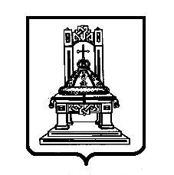

ТВЕРСКАЯ ОБЛАСТЬ

З А К О Н

О признании утратившим силу закона Тверской области «О порядке отзыва депутата Законодательного Собрания Тверской области»

Принят Законодательным Собранием
Тверской области 30 июня 2022 года

Статья 1

Признать утратившим силу закон Тверской области от 18.01.1996 № 14 «О порядке отзыва депутата Законодательного Собрания Тверской области».

Статья 2

Настоящий закон вступает в силу со дня его официального опубликования.

Губернатор Тверской области И.М. Руденя

Тверь
13 июля 2022 года
№ 31-ЗО

Z:\7 созыв\Документы комитета\13 заседание (30.06.2022)\pr\z(13)222-П-7.docx

